Tillsynsbegäran – information om höga naturvärden och fridlysta arter i avverkningsanmälan A 54736-2023 i Älvdalens kommun
Detta dokument behandlar höga naturvärden i avverkningsanmälan A 54736-2023 i Älvdalens kommun. Denna avverkningsanmälan inkom 2023-11-06 och omfattar 28,5 ha.
Vi begär härmed att Skogsstyrelsen fattar beslut enligt miljöbalken som säkerställer att skogens höga naturvärden bevaras samt säkerställer att EU-lagstiftning efterlevs och att artskyddsbrott förhindras. Vi önskar även ta del av de ställningstaganden och beslut som myndigheterna meddelar till följd av aktuell avverkningsanmälan och föreningens inlaga (se 34 § förvaltningslagen).
Nedan beskrivs fynd av naturvårdsarter och fridlysta arter som gjorts i det avverkningsanmälda området.

Naturvårdsarter
I avverkningsanmälan har följande 11 naturvårdsarter hittats: mosippa (EN, §8), gräddporing (VU), garnlav (NT), kolflarnlav (NT), mörk kolflarnlav (NT), varglav (NT, §8), vedflamlav (NT), vedskivlav (NT), vedtrappmossa (NT), vitplätt (NT) och dropptaggsvamp (S). Av dessa är 10 rödlistade. För rödlistade arter har rödlistekategorin angivits inom parentes. Arter som är signalarter enligt Skogsstyrelsen har markerats med (S). För fridlysta arter anges även paragrafen i Artskyddsförordningen som arten är fridlyst enligt.
De påträffade naturvårdsarterna är ett tydligt kvitto på att detta rör sig om en skog med höga naturvärden. I Figur 1 visas en karta över det avverkningsanmälda området, där samtliga fyndplatser för naturvårdsarter som finns registrerade på Artportalen har markerats.
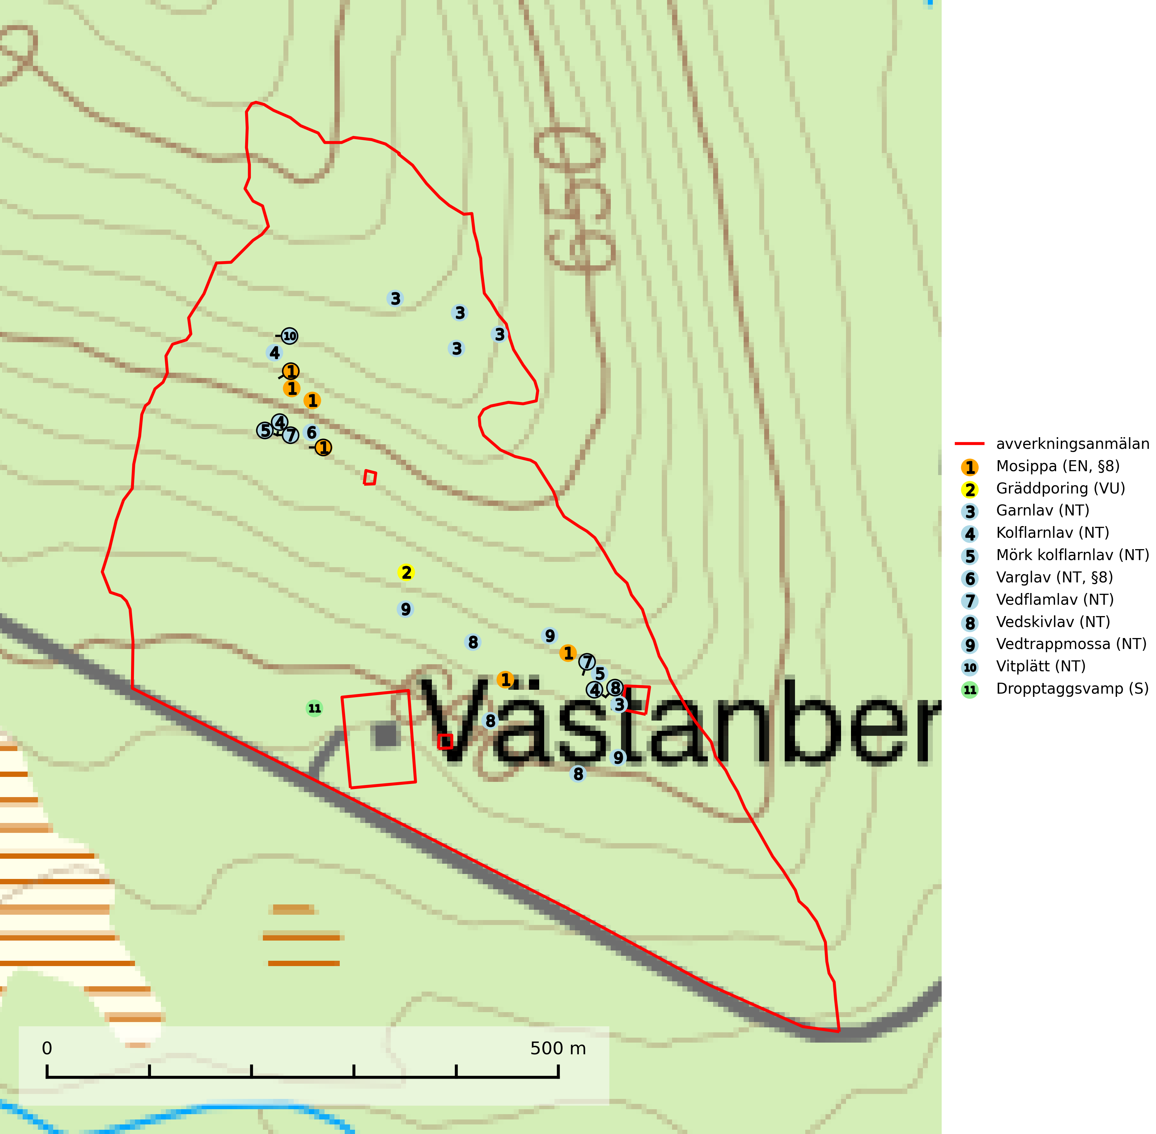
Figur 1. Fyndplatser för naturvårdsarter i det avverkningsanmälda området (röd linje). Markörer utan svart kant är placerade på fyndplatsen. Markörer med svart kant är placerade vid sidan av fyndplatsen och har ett svart streck som visar fyndplatsens exakta position. Kartans mittpunktskoordinat är N 6844390, E 388658 i SWEREF 99 TM.
Garnlav (NT) är en utpräglad barrskogsart som ibland kan drapera träden i norrländska grannaturskogar med hög luftfuktighet. Den förekommer även i talldominerade bestånd där den, förutom i trädens grenverk, påträffas hängande över ojämnheter i tallbarken. Arten har minskat starkt i södra och mellersta Sverige och den minskar även i sitt nordliga utbredningsområde. Orsaken till tillbakagången beror främst på slutavverkningar av naturskogsartade skogar. Bestånd med riklig förekomst bör regelmässigt sparas. Garnlav är värdväxt för den mycket sällsynta och akut hotade fjärilen barrskogslavfly (CR) som hör hemma i boreala barrskogar med riklig förekomst av värdväxten. Tidigare kunde arten konstateras årligen på flera platser vid Dala-Floda i Dalarna innan lokalerna kalavverkades. Senaste fyndet i landet av barrskogslavfly är från år 2000 då den påträffades vid Högberget i Sollefteå kommun (SLU Artdatabanken, 2024).
Gräddporing (VU) växer nästan enbart i urskogsartad barrskog på gamla, kraftigt murkna, grova och mossbelupna tallågor i något fuktiga och skuggiga lägen. Arten är placerad högst upp i Skogsstyrelsens värdepyramid för bedömning av skog med höga naturvärden och indikerar gamla och relativt orörda tallnaturskogar med höga naturvärden där det under låg tid kontinuerligt funnits inslag av grova tallågor. För att på sikt hejda artens vikande trend behöver merparten av gräddporingens nu kända växtplatser undantas från skogsbruk (SLU Artdatabanken, 2024; Nitare & Skogsstyrelsen, 2019).
Kolflarnlav (NT) är brandberoende och växer nästan uteslutande på kolad hård kärnved av tall. Etableringen verkar ske först 100–300 år efter brand och nytt substrat nybildas i mycket begränsad omfattning. Avverkning av tallskog av naturskogskaraktär med spår av återkommande bränder är ett hot och mängden lämplig ved att växa på för arten minskar dels på grund av naturlig nedbrytning men framförallt på grund av att det förstörs i samband med slutavverkningar, gallringar och markberedning. Såväl kolflarnlav som mörk kolflarnlav har glänsande bålfjäll och förekommer främst i tall- och blandbarrskogar av naturskogskaraktär med spår av återkommande bränder. Skogar som dessa hyser höga biologiska värden och bör skyddas (SLU Artdatabanken, 2024).
Mörk kolflarnlav (NT) är brandberoende och växer nästan uteslutande på kolad hård kärnved av tall. Arten förekommer främst i glesa, öppna tall- och blandbarrskogar av naturskogskaraktär och etableringen verkar ske sent efter brand, kanske först efter 100–300 år. Mörk kolflarnlav indikerar skog med höga naturvärden och vanligast är att den påträffas på rester av nedbrunna torrakor och högstubbar och lågstubbar som är så grova att hela innandömet är urbränt. Tall- och blandbarrskogar av naturskogskaraktär med spår av återkommande bränder hyser höga biologiska värden och bör skyddas (SLU Artdatabanken, 2024).
Vedflamlav (NT) växer på gammal hård och torr, exponerad kärnved av tall, främst på högstubbar i ljusöppna lägen, t.ex. vid och på myrar, sjökanter, i glesa hällmarkskogar och i brandpräglade tallnaturskogar. Substratet nyskapas i begränsad omfattning och arten är en utmärkt indikator på höga naturvärden i denna skogstyp. Tall- och barrblandskogar med naturskogskaraktär och spår av bränder har ofta höga biologiska värden och bör skyddas (SLU Artdatabanken, 2024).
Vedskivlav (NT) växer på gammal, torr, exponerad, hård kärnved av framförallt tall i naturskogsartade bestånd. Avverkning av tallskog av naturskogskaraktär med spår av återkommande bränder är ett hot. Mängden lämplig ved att växa på för vedskivlav minskar, dels på grund av naturlig nedbrytning men framförallt på grund av att de förstörs i samband med slutavverkningar, gallringar och markberedning. Tall- och blandbarrskogar av naturskogskaraktär med spår av återkommande bränder bör skyddas (SLU Artdatabanken, 2024).
Vedtrappmossa (NT) växer på död ved, främst i gammal granskog. Den förekommer knappast alls i fjällnära barrskogar utan finns i skogslandskapet nedom fjällen och framför allt i landets södra delar är den en mycket bra signalart för barrnaturskog med höga naturvärden. Skogsavverkning och brist på grov död ved i skogen är de allvarligaste hoten och den överlever inte kalhyggesbruk. Lokaler med sluten granskog, tillräckligt stora för att säkerställa ett kontinuerligt tillskott på grova lågor, bör undantas från storskaligt skogsbruk (SLU Artdatabanken, 2024).
Vitplätt (NT) är en nedbrytare av död, hård och torr tallved och orsakar brunröta. Den förekommer mest i äldre, naturskogsliknande tallskog eller blandskog med äldre tall. Arten hotas av avverkning av gammal, senvuxen tall. I södra Sverige råder brist på lämpliga habitat och arten kan inte längre sprida sig utanför sina få kända växtplatser. Lokaler med gammal tall bör undantas från skogsbruk, i synnerhet i södra Sverige (SLU Artdatabanken, 2024).

Fridlysta arter
Följande fridlysta arter har sina livsmiljöer och växtplatser i den avverkningsanmälda skogen: mosippa (EN, §8) och varglav (NT, §8).
Mosippa (EN, §8) är fridlyst enligt 8 § artskyddsförordningen och omfattas av ett åtgärdsprogram för hotade arter (ÅGP). Den är brandgynnad och växer i öppna sandtallskogar, främst på isälvssediment såsom rullstensåsar och sandfält i en mager vegetation bland renlavar och lingon. Minskningstakten har uppgått till 50 (40–60) % under de senaste 100 åren överstiger gränsvärdet för Starkt hotad (EN) enligt A-kriteriet. (A2ac) (SLU Artdatabanken, 2024; Nitare & Skogsstyrelsen, 2019).
Varglav (NT, §8) växer på gammal, torr, hård ved, främst på torrakor och högstubbar av tall i öppna lägen, främst på myrar och i myrkanter. Lämpliga torrakor nyskapas praktiskt taget inte alls. Arten är placerad högst upp i Skogsstyrelsens värdepyramid för bedömning av skog med höga naturvärden och är fridlyst enligt 8 § artskyddsförordningen. Tidigare fanns varglav även på ved i kulturlandskapet men den har nästan helt försvunnit från denna miljö (SLU Artdatabanken, 2024; Nitare & Skogsstyrelsen, 2019).

